Resolución del Pleno del Instituto de Transparencia, Acceso a la Información Pública y Protección de Datos Personales del Estado de México y Municipios, con domicilio en Metepec, Estado de México, a primero de junio de dos mil veintidós.
VISTO el expediente formado con motivo del recurso de revisión 03314/INFOEM/IP/RR/2022, interpuesto por XXXXX XXXX, en lo sucesivo la parte RECURRENTE, en contra de la respuesta a su solicitud por parte del Ayuntamiento de Coacalco de Berriozábal, en lo sucesivo el SUJETO OBLIGADO, se procede a dictar la presente resolución con base en los siguientes:
I. A N T E C E D E N T E S
1. Solicitud de acceso a la información. Con fecha veintisiete de enero de dos mil veintidós, la parte RECURRENTE presentó, través de la Plataforma Nacional de Transparencia vinculada al Sistema de Acceso a la Información Mexiquense, en lo subsecuente el SAIMEX, ante el SUJETO OBLIGADO la solicitud de acceso a la información pública, a la que se le asignó el número 00041/COACALCO/IP/2022, mediante la cual requirió la información siguiente:
“CERTIFICACIÓN DE COMPETENCIA LABORAL Y CURRICULM VITAE DE LOS TITULARES DE LA UNIDAD DE TRANSPARENCIA Y LA UNIDAD DE PLANEACIÓN O EQUIVALENTE” (Sic)

Modalidad de Entrega:

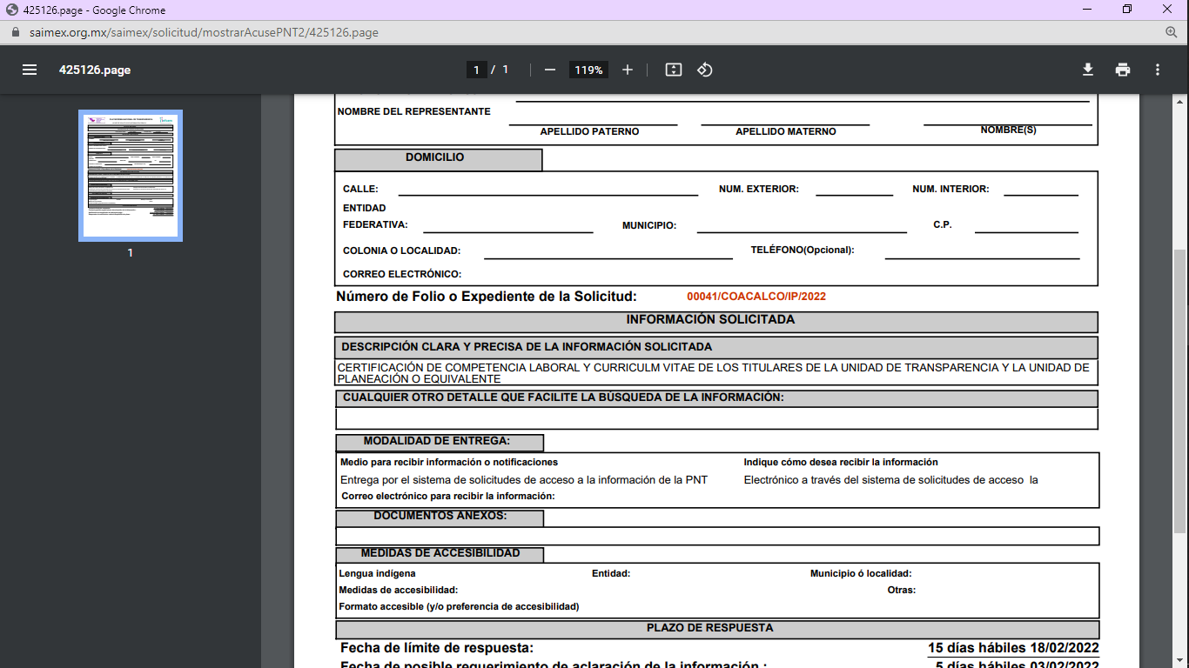

2. Respuesta. Con fecha dieciocho de febrero de dos mil veintidós, el SUJETO OBLIGADO envió su respuesta a la solicitud de acceso a la información a través de SAIMEX, sustancialmente en los términos siguientes:
“…Con fundamento en el articulo 53 Fracción II y 163 de la Ley de Transparencia y Acceso a la Información Pública del Estado de México y Municipios, se da respuesta a la presente solicitud con el oficio que emite la Dirección de Administración y del cual se anexa copia, así como la respuesta integradora por parte de la Unidad de Transparencia cumpliendo en tiempo y forma con lo solicitado...” (Sic)
El SUJETO OBLIGADO adjuntó los siguientes archivos:
- “RESPUESTA AL SOLICITANTE 00041_2022.pdf”, el cual contiene el oficio del Titular de la Unidad de Transparencia del SUJETO OBLIGADO, a través del cual informó al solicitante la respuesta otorgada por el Servidor Público Habilitado de la Dirección de Administración.
“CONTESTACION DE ADMON 00041_2022.pdf”, el cual contiene la respuesta de la Dirección Administración del Ayuntamiento de Coacalco de Berriozábal, a través del cual señaló que los servidores públicos de esta administración se encuentran dentro del periodo para obtener la certificación de competencia laboral, de acuerdo al fundamento de la Ley Orgánica Municipal, como se advierte a continuación:

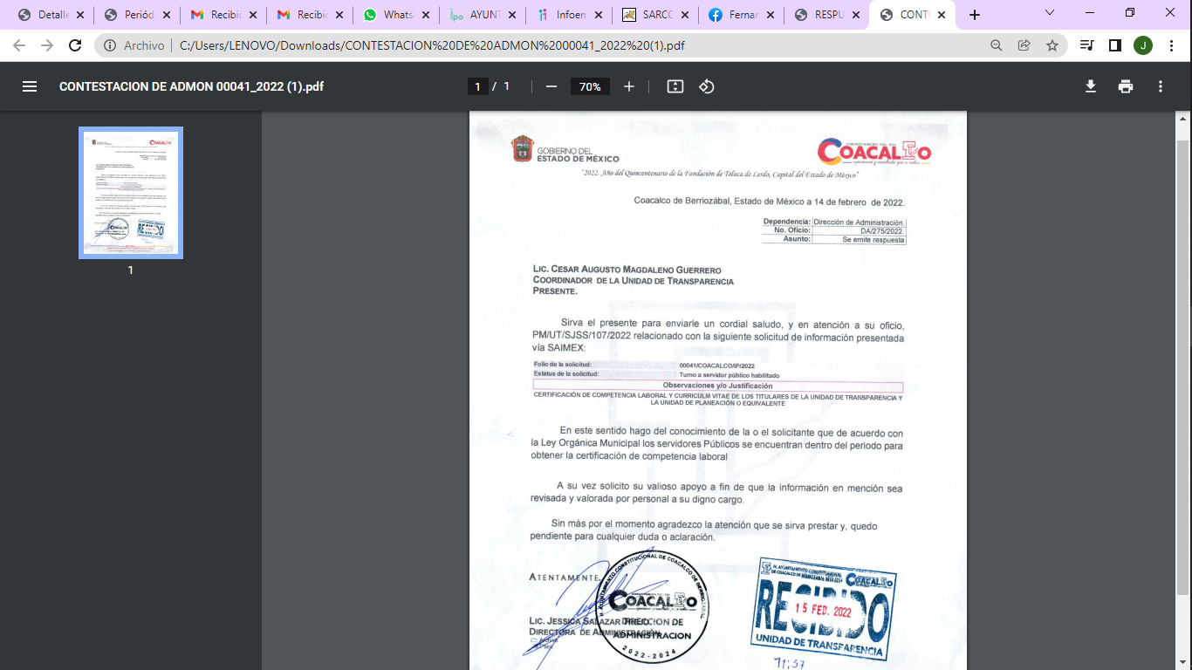
3. Interposición del recurso de revisión. Inconforme con los términos de la respuesta emitida por parte del SUJETO OBLIGADO, el cuatro de marzo de dos mil veintidós, la parte recurrente interpuso el recurso de revisión a través de SAIMEX, en donde se manifestó de la siguiente manera:
Acto impugnado:
“La negativa a entregar información tan simple como la ficha curricular de los servidores públicos” (Sic)

Y Razones o motivos de inconformidad:

El RECURRENTE no señaló razones o motivos de inconformidad.

Asimismo, el RECURRENTE adjuntó al acuse de su recurso de revisión el archivo electrónico denominado “Archivo1646423697149”, cuyo contenido no pudo ser visualizado.

4. Turno. De conformidad con el artículo 185 fracción I de la Ley de Transparencia y Acceso a la Información Pública del Estado de México y Municipios vigente, el presente recurso de revisión se turnó por el sistema electrónico del Instituto de Transparencia, Acceso a la Información Pública y Protección de Datos Personales del Estado de México y Municipios, a la Comisionada Guadalupe Ramírez Peña, a efecto de que analizara sobre su admisión o su desechamiento.

5. Admisión del Recurso de revisión. Con fecha nueve de marzo de dos mil veintidós, este Instituto de Transparencia, Acceso a la Información Pública y Protección de Datos Personales del Estado de México y Municipios, admitió a trámite el recurso de revisión que ahora se resuelve, dando un plazo máximo de siete días hábiles para que las partes manifestaran lo que a su derecho resultara conveniente, ofrecieran pruebas, formularan alegatos y el SUJETO OBLIGADO presentara su informe justificado.
6. Manifestaciones. En fecha diecisiete de marzo de dos mil veintidós, el SUJETO OBLIGADO remitió, a través del SAIMEX, su informe justificado, mediante los siguientes archivos electrónicos:
“RESPUESTA AL SOLICITANTE RR03314_2022.pdf”, el cual contiene el oficio del Titular de la Unidad de Transparencia del SUJETO OBLIGADO, a través del cual informó al solicitante la respuesta otorgada por el Servidor Público Habilitado de la Dirección de Administración.
“CONTESTACION ADMONRR_03314_2022.pdf”, el cual contiene la respuesta de la Dirección Administración del Ayuntamiento de Coacalco de Berriozábal, a través del cual remitió la ficha curricular del Titular de la Unidad de Transparencia y del Director de Planeación.
“RR_03164_2022.pdf”, el cual contiene el informe justificado del SUJETO OBLIGADO, a través del cual en lo medular extendió su respuesta al mandar las fichas curriculares del Titular de la Unidad de Transparencia y Dirección de Planeación.
Documentos que, una vez analizados, se hicieron del conocimiento de la parte RECURRENTE a efecto de que manifestara lo que a su derecho estimara conveniente, sin embargo, fue omiso en ejercer dicha prerrogativa en el plazo establecido para tal efecto.
7.- Ampliación del plazo para emitir resolución. El veinticuatro de mayo de dos mil veintidós, se notificó a las partes el Acuerdo de Ampliación de Plazo para resolver el medio de impugnación que nos ocupa, en términos de lo dispuesto por el artículo 181, párrafo tercero de la Ley de Transparencia y Acceso a la Información Pública del Estado de México y Municipios; lo anterior a fin de aminorar los efectos que conlleva.
8. Cierre de instrucción. Una vez transcurrido el periodo otorgado a las partes para realizar sus manifestaciones y no habiendo documentos que integrar al expediente, con fecha veintiséis de mayo de dos mil veintidós, la Comisionada Ponente determinó el cierre de instrucción en términos de la fracción VI del artículo 185 de la Ley de Transparencia y Acceso a la Información Pública del Estado de México y Municipios.
En razón de que fue debidamente sustanciado el expediente electrónico y no existe diligencia pendiente de desahogo, se emite la Resolución que conforme a Derecho proceda, de acuerdo con los siguientes:
II. C O N S I D E R A N D O S

Primero. Competencia. El Instituto de Transparencia, Acceso a la Información Pública y Protección de Datos Personales del Estado de México y Municipios, es competente para conocer y resolver el presente recurso de revisión interpuesto por la parte recurrente, conforme a lo dispuesto en los artículos 6, apartado A de la Constitución Política de los Estados Unidos Mexicanos; 5 párrafos trigésimo, trigésimo primero y trigésimo segundo fracciones IV y V de la Constitución Política del Estado Libre y Soberano de México; 2, fracción II; 29, 36 fracciones I y II; 176, 178, 181, 185, fracción I, 186 y 188 de la Ley Transparencia y Acceso a la Información Pública del Estado de México y Municipios; 9, fracciones I y XXIV y 11 del Reglamento Interior del Instituto de Transparencia, Acceso a la Información Pública y Protección de Datos Personales del Estado de México y Municipios.
Segundo. Oportunidad y Procedibilidad del Recurso de Revisión. Previo al estudio del fondo del asunto, se procede a analizar los requisitos de oportunidad y procedibilidad que debe reunir el recurso de revisión interpuesto, previstos en los artículos 178 y 180 de la Ley de Transparencia y Acceso a la Información Pública del Estado de México y Municipios.
Al respecto la Ley de Transparencia y Acceso a la Información Pública del Estado de México y Municipios, establece lo siguiente:
“Artículo 178. El solicitante podrá interponer, por sí mismo o a través de su representante, de manera directa o por medios electrónicos, recurso de revisión ante el Instituto o ante la Unidad de Transparencia que haya conocido de la solicitud dentro de los quince días hábiles, siguientes a la fecha de la notificación de la respuesta.
Del precepto legal transcrito, se desprende que cuando los solicitantes de información en el ejercicio del derecho de acceso a la información no se encuentren satisfechos con la información entregada por los sujetos obligados, podrán interponer recurso de revisión de manera directa o por medios electrónicos dentro de los quince días hábiles siguientes a la fecha de notificación de la respuesta, y, toda vez que el SUJETO OBLIGADO remitió la respuesta a la solicitud de información el día dieciocho de febrero de dos mil veintidós, mientras que el recurso de revisión interpuesto por la parte RECURRENTE, se tuvo por presentado el día cuatro de marzo de dos mil veintidós; esto es, al noveno día hábil en que tuvo conocimiento de la respuesta impugnada.
Por cuanto hace a la procedibilidad del recurso de revisión, es de suma importancia señalar que la parte RECURRENTE, no señaló nombre completo, como se advierte en el detalle de seguimiento del SAIMEX, no obstante lo anterior, no proporcionar el nombre completo no es motivo para archivar la solicitud de acceso a la información pública como concluida, conforme a lo previsto en el artículo 155, penúltimo párrafo de la Ley de Transparencia y Acceso a la Información Pública del Estado de México y Municipios que establece lo siguiente:
"Las solicitudes anónimas, con nombre incompleto o seudónimo serán procedentes para su trámite por parte del sujeto obligado ante quien se presente. No podrá requerirse información adicional con motivo del nombre proporcionado por el solicitante."(Sic)
Así también, por cuanto hace a la procedibilidad del recurso de revisión, una vez realizado el análisis de los formatos de interposición del recurso, se concluye la acreditación plena de los elementos formales precisados por el artículo 180 de la Ley de Transparencia y Acceso a la Información Pública del Estado de México y Municipios, en atención a que fue presentado mediante el formato visible en el SAIMEX.
Ahora bien, resulta procedente la interposición del recurso, según lo aducido por la recurrente en sus razones o motivos de inconformidad, de acuerdo al artículo 179, fracción I de la Ley de Transparencia y Acceso a la Información Pública del Estado de México y Municipios; que a la letra dice:
“Artículo 179. El recurso de revisión es un medio de protección que la Ley otorga a los particulares, para hacer valer su derecho de acceso a la información pública, y procederá en contra de las siguientes causas:
…
I. negativa de la información solicitada…” (Sic)
Tercero. Análisis de las causales de improcedencia y sobreseimiento. Es menester resaltar que en el procedimiento de acceso a la información pública y de los medios de impugnación de la materia, se advierten diversos supuestos de procedibilidad que deben estudiarse con la finalidad de dar cumplimiento a los principios de legalidad y objetividad inmersos en el artículo 9 de Ley de Transparencia y Acceso a la Información Pública del Estado de México y Municipios, en correlación con la seguridad jurídica que debe generar lo actuado ante este Organismo garante.
Siendo una facultad legal entrar al estudio de las causas de improcedencia que hagan valer las partes o que se adviertan de oficio por este Instituto; presupuestos procesales de inicio o trámite de un proceso que dotan de seguridad jurídica las resoluciones emitidas por este organismo colegiado, máxime que se trata de una figura procesal adoptada en la ley de la materia, la cual permite dilucidar alguna causal que impida el estudio y resolución de un asunto en su fondo, cuando una vez admitido el recurso de revisión se advierta una causa de improcedencia que permita sobreseerlo. Estudio de causales de improcedencia que no son incompatibles con el derecho de acceso a la justicia, ya que éste no se coarta por regular causas de improcedencia y sobreseimiento con tales fines.
Del análisis de la solicitud de información pública que motivó el recurso de revisión que ahora se resuelve, se advierte que el particular requirió al Ayuntamiento de Coacalco de Berriozábal; de su Titular de la Unidad de Transparencia y la Unidad de Planeación o Equivalente, copia de lo siguiente:
- Certificados de Competencia Laboral; y
- Curriculum vitae.
Posteriormente el SUJETO OBLIGADO, emitió su respuesta a través de la Dirección Administración del Ayuntamiento de Coacalco de Berriozábal, a través del cual señaló que los servidores públicos de esta administración se encuentran dentro del periodo para obtener la certificación de competencia laboral, de acuerdo al fundamento de la Ley Orgánica Municipal.
Derivado de dicha respuesta el solicitante se inconformó, por la “La negativa a entregar información tan simple como la ficha curricular de los servidores públicos” (Sic)
Ante la interposición del Recurso de Revisión el SUJETO OBLIGADO rindió su informe justificado, en donde en lo medular remitió la ficha curricular del Titular de la Unidad de Transparencia y del Director de Planeación.
Precisado lo anterior, se advierte en primer término que del análisis a los motivos de inconformidad concatenado con el acto impugnado se advierte que el RECURRENTE, está conforme con parte de la información proporcionada por el SUJETO OBLIGADO en respuesta, respecto a:
- A la certificación de la competencia laboral del Titular de la Unidad de Transparencia y Unidad de Planeación.
Toda vez que lo único que impugna fue “La negativa a entregar información tan simple como la ficha curricular de los servidores públicos”

Por consiguiente, cuando el solicitante no expresa razón o motivo de inconformidad en contra de todos los rubros de la respuesta que pudieran ser un agravio a su derecho, los mismos deben estimarse atendidos. Sirve de apoyo a lo anterior, por analogía, la Tesis Jurisprudencial Número 3ª./J.7/91, publicada en el Semanario Judicial de la Federación y su Gaceta bajo el número de registro 174,177, que establece lo siguiente:

“REVISIÓN EN AMPARO. LOS RESOLUTIVOS NO COMBATIDOS DEBEN DECLARARSE FIRMES. Cuando algún resolutivo de la sentencia impugnada afecta a la recurrente, y ésta no expresa agravio en contra de las consideraciones que le sirven de base, dicho resolutivo debe declararse firme. Esto es, en el caso referido, no obstante que la materia de la revisión comprende a todos los resolutivos que afectan a la recurrente, deben declararse firmes aquéllos en contra de los cuales no se formuló agravio y dicha declaración de firmeza debe reflejarse en la parte considerativa y en los resolutivos debe confirmarse la sentencia recurrida en la parte correspondiente.”(Sic)
Esto es, la parte de la solicitud sobre la que no se expresó inconformidad, debe declararse consentida por el hoy RECURRENTE, ya que no pueden producirse efectos jurídicos tendentes a revocar, confirmar o modificar la parte de la respuesta con relación a la parte de la solicitud que no fue motivo de inconformidad ya que se infiere un consentimiento de la recurrente ante la falta de impugnación eficaz.
Sirve de sustento a lo anterior, por analogía, la tesis jurisprudencial número VI.3o.C. J/60, publicada en el Semanario Judicial de la Federación y su Gaceta bajo el número de registro 176,608 que a la letra dice:
“ACTOS CONSENTIDOS. SON LOS QUE NO SE IMPUGNAN MEDIANTE EL RECURSO IDÓNEO. Debe reputarse como consentido el acto que no se impugnó por el medio establecido por la ley, ya que, si se hizo uso de otro no previsto por ella o si se hace una simple manifestación de inconformidad, tales actuaciones no producen efectos jurídicos tendientes a revocar, confirmar o modificar el acto reclamado en amparo, lo que significa consentimiento del mismo por falta de impugnación eficaz.”(Sic)
Determinado lo anterior, ante el motivo de inconformidad del RECURRENTE el SUJETO OBLIGADO mediante su Dirección de Administración, a través de su informe justificado remitió las fichas curriculares siguientes:
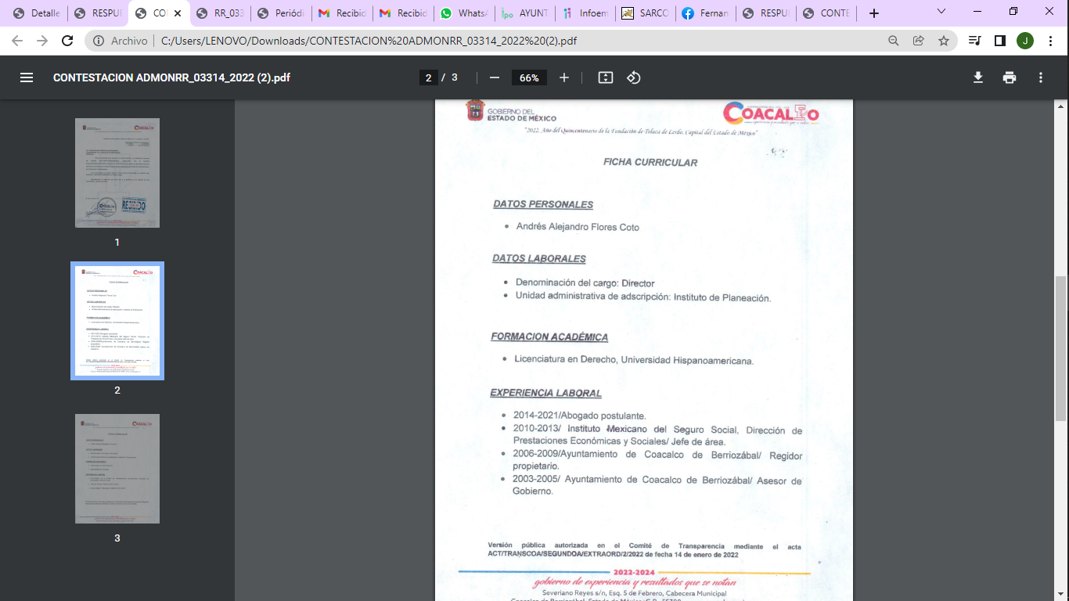
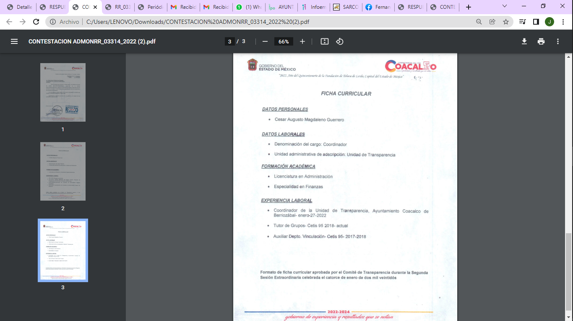
Servidores públicos, que de acuerdo al Directorio del Ayuntamiento de Coacalco de Berriozábal que tiene publicado en su página oficial de la información pública de oficio mexiquense (IPOMEX), coinciden con la actual administración 2022-2024 conforme a las siguientes imágenes que se insertar a continuación de manera ilustrativa:

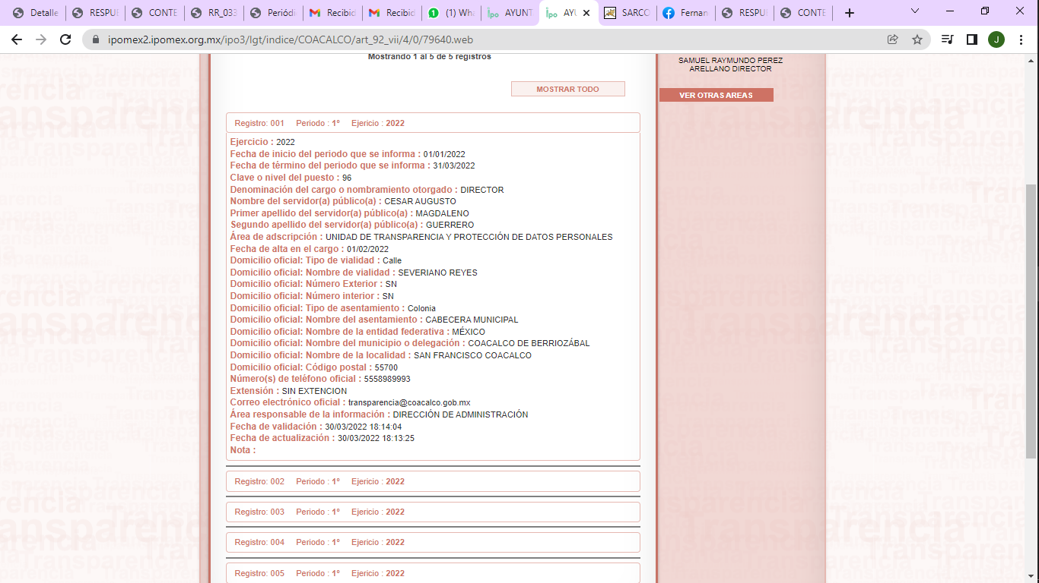
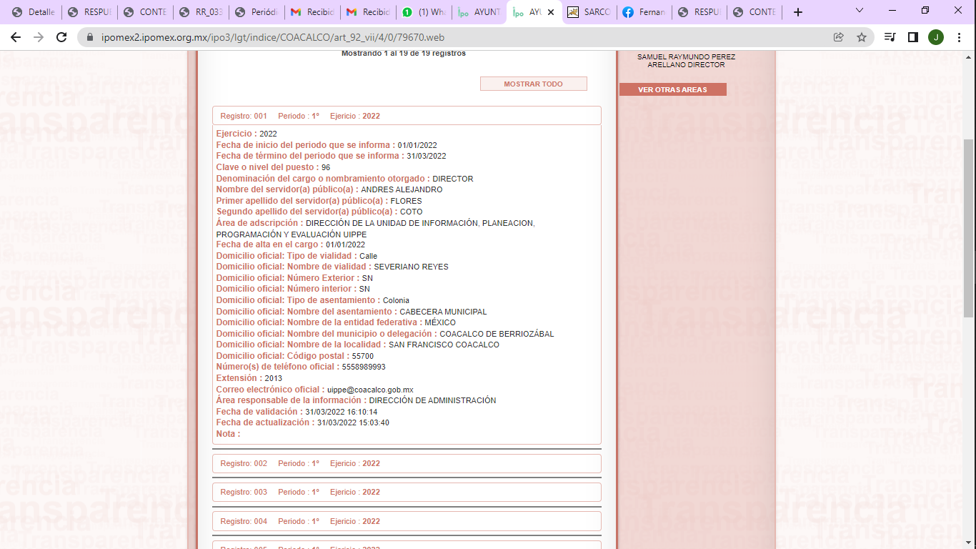
Máxime, que el área del SUJETO OBLIGADO que proporcionó la información fue al Dirección de Administración que de acuerdo al artículo 54 del Bando Municipal del Municipio de Coacalco de Berriozábal para el año 2022, es el competente para conocer de la información solicitada, que señala:
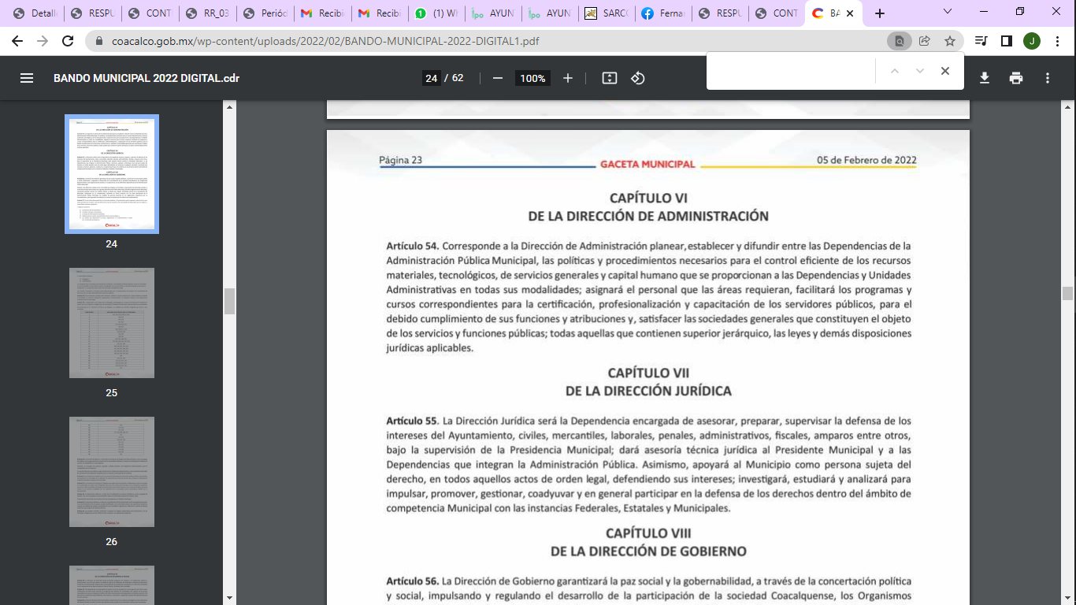
En consecuencia, se actualiza la causal de sobreseimiento prevista en la fracción III del artículo 192 de la Ley de Transparencia y Acceso a la Información Pública del Estado de México y Municipios, que dispone lo siguiente:

“Artículo 192. El recurso será sobreseído en todo o en parte cuando una vez admitido, se actualicen alguno de los siguientes supuestos:
…
III. El sujeto obligado responsable del acto lo modifique o revoque de tal manera que el recurso de revisión quede sin materia…”. (Sic)

De lo establecido en el precepto legal citado se advierte que el sobreseimiento del recurso de revisión procede en los siguientes casos:
a) Cuando el sujeto obligado modifique el acto impugnado.
b) Cuando el sujeto obligado revoque el acto impugnado.
Quedando en ambos casos el acto combatido sin materia o sin efectos.
Como se observa de lo anterior, un acto impugnado es modificado en aquellos casos en los que el SUJETO OBLIGADO después de haber otorgado una respuesta, emite una diversa de manera posterior y en ésta subsana las deficiencias que hubiera tenido, quedando satisfecho el derecho subjetivo accionado por la parte RECURRENTE.
Por lo que hace a la revocación, esta se actualiza cuando el SUJETO OBLIGADO deja sin efectos la primera respuesta y en su lugar emite otra con las características y cualidades suficientes para dejar satisfecho el ejercicio del derecho al acceso a la información pública.
En ese tenor, un acto impugnado queda sin efectos, cuando aun existiendo jurídicamente (esto es, que no se ha modificado, ni revocado) ya no genera ninguna consecuencia legal.
En tanto, en el presente caso queda sin materia toda vez que con el Informe Justificado el SUJETO OBLIGADO modificó la respuesta al remitir las fichas curriculares del Titular de la Unidad de Transparencia y del Director de Planeación.
De tal manera, es evidente que con ello queda sin materia el presente recurso de revisión, ya que la inconformidad sobre la negativa de la información sobre las fichas curriculares de los servidores públicos, se subsanó con la información entregada en informe justificado dentro del apartado de manifestaciones del SAIMEX, que fue puesta a la vista de la RECURRENTE, ya no cobraría sentido; y si respecto de la misma no formuló alegato alguno dentro del plazo concedido para tal efecto se entiende que se encuentra satisfecho.
En resumen, el SUJETO OBLIGADO dio respuesta completa a la solicitud de acceso a la información pública del ahora RECURRENTE; aunque ello haya sido de manera posterior a su respuesta inicial; dejando con ello sin materia el presente recurso de revisión, actualizándose entonces la causal prevista en la fracción III del artículo 192 de la Ley de la Materia vigente en la Entidad, antes transcrita.
Siendo el sobreseimiento un acto que da por terminado el procedimiento administrativo de impugnación sin resolver el fondo de la cuestión planteada, por presentarse causas que impiden a la autoridad referirse a lo sustancial de lo planteado por la RECURRENTE, los efectos del sobreseimiento son los dar por concluido el recurso administrativo sin entrar al estudio de fondo del asunto de que se trate; lo anterior con apoyo en el criterio del Poder Judicial de la Federación con rubro:
“SOBRESEIMIENTO, NO PERMITE ENTRAR AL ESTUDIO DE LAS CUESTIONES DE FONDO
Localización: 213609. II.2o.183 K. Tribunales Colegiados de Circuito. Octava Época. Semanario Judicial de la Federación. Tomo XIII, Febrero de 1994, Pág. 420
Cuerpo de tesis: No causa agravio la sentencia que no se ocupa de los razonamientos tendientes a demostrar la inconstitucionalidad de los actos reclamados de las autoridades responsables, que constituyen el problema de fondo, si se decreta el sobreseimiento del juicio.” (Sic)

Cabe destacar que la decisión de este órgano colegiado de sobreseer el recurso de revisión no implica una limitación o negación a la justicia, según lo ha establecido el Poder Judicial Federal, en el criterio que es aplicable por analogía, con rubro:
“DESECHAMIENTO O SOBRESEIMIENTO EN EL JUICIO DE AMPARO. NO IMPLICA DENEGACIÓN DE JUSTICIA NI GENERA INSEGURIDAD JURÍDICA”
Cuerpo de la tesis: Cuando se desecha una demanda de amparo o se sobresee en el juicio, ello no implica denegar justicia ni genera inseguridad jurídica, ya que la obligación de los tribunales no es tramitar y resolver en el fondo todos los asuntos sometidos a su consideración en forma favorable a los intereses del solicitante, sino que se circunscribe a la posibilidad que tiene cualquier individuo de acudir ante los órganos jurisdiccionales, con su promoción (demanda), a la cual debe darse el trámite acorde a las formalidades rectoras del procedimiento respectivo, dentro de las cuales el legislador previó las causales de improcedencia y sobreseimiento. Así, cuando el juzgador o tribunal de amparo se funda en una de ellas para desechar o sobreseer en un juicio, imparte justicia, puesto que el acceso a ella no se ve menoscabado, sino que es efectivo, ni se deja en estado de indefensión al promovente, no obstante sea desfavorable, al no poder negar que se da respuesta a la petición de amparo, con independencia de que no comparta el sentido de la resolución, dado que de esa forma quien imparte justicia se pronuncia sobre la acción, diciendo así el derecho y permitiendo que impere el orden jurídico.” (Sic)

Así, con fundamento en lo prescrito en los artículos 5 párrafos trigésimo, trigésimo primero y trigésimo segundo de la Constitución Política del Estado Libre y Soberano de México; 2, fracción II; 29, 36 fracciones I y II; 176, 178, 181, 185 y 186 fracción II de la Ley de Transparencia y Acceso a la Información Pública del Estado de México y Municipios, este Pleno:
III.R E S U E L V E:
Primero. Se SOBRESEE el recurso de revisión número 03314/INFOEM/IP/RR/2022, porque al modificar la respuesta el recurso de revisión quedó sin materia de conformidad con lo dispuesto en la fracción III del artículo 192, en términos del Considerando Tercero de la presente resolución.

Segundo. Notifíquese vía Sistema de Acceso a la Información Mexiquense (SAIMEX), al Responsable de la Unidad de Transparencia del SUJETO OBLIGADO la presente resolución, para su conocimiento.

Tercero. Notifíquese a través del Sistema de Acceso a la Información Mexiquense al RECURRENTE, la presente resolución; así como, que de conformidad con lo establecido en el artículo 196 de la Ley de Transparencia y Acceso a la Información Pública del Estado de México y Municipios, podrá impugnarla en la vía Juicio de Amparo en los términos de las leyes aplicables.
ASÍ LO RESUELVE, POR UNANIMIDAD DE VOTOS, EL PLENO DEL INSTITUTO DE TRANSPARENCIA, ACCESO A LA INFORMACIÓN PÚBLICA Y PROTECCIÓN DE DATOS PERSONALES DEL ESTADO DE MÉXICO Y MUNICIPIOS, CONFORMADO POR LOS COMISIONADOS JOSÉ MARTÍNEZ VILCHIS, MARÍA DEL ROSARIO MEJÍA AYALA, SHARON CRISTINA MORALES MARTÍNEZ, LUIS GUSTAVO PARRA NORIEGA Y GUADALUPE RAMÍREZ PEÑA; EN LA VIGÉSIMA SESIÓN ORDINARIA CELEBRADA EL PRIMERO DE JUNIO DE DOS MIL VEINTIDÓS, ANTE EL SECRETARIO TÉCNICO DEL PLENO ALEXIS TAPIA RAMÍREZ.

